Ordne den Aussagen über die Eigenschaften von Aluminium im untersten Abschnitt die entsprechenden Gesundheitsrisiken, Feststellungen oder Forschungsergebnisse zu, indem du die entsprechenden Nummern davor setzt.  - Aluminium schliesst die Poren der Haut.  - Aluminium unterstützt die Bildung von Emulsionen.  - Aluminium reguliert die Beschaffenheit von Crèmes und Emulsionen.  - Alu-Kapseln halten den Kaffee aromatisch frisch.  - Alufolie verschliesst Joghurtbecher.  - Alufolie hält Milchpackungen und Medikamente stabil und lichtundurchlässig.  - Tabletten mit Aluminium-Ionen reagieren mit Magensäure und heben den pH-Wert.  - Aluminium hilft, bei Tierversuchen Allergien zu provozieren. | Nenne einige Allergien, die mit Hilfe von Aluminium an Labortieren simuliert werden können, um neue Heilungsmethoden und Therapien auszuprobieren.  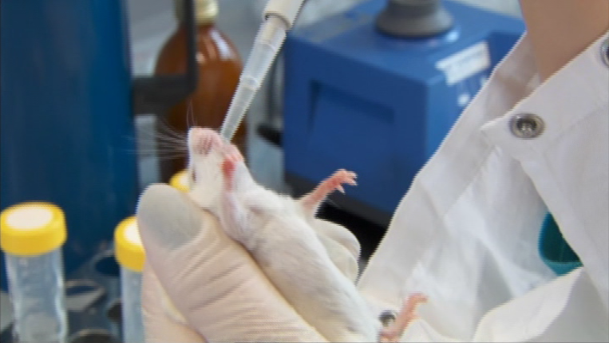  _______________________________  _______________________________  _______________________________  _______________________________  _______________________________
___ Die langfristige Einnahme eines aluminiumhaltigen Medikamentes gegen Sodbrennen kann zu Aluminium-Einlagerungen im Nerven- und Knochengewebe und damit zu Alzheimer-Erkrankung führen.  ___ Tägliches Benutzen von aluminiumhaltigem Deodorant kann zu Knoten in der Brust und bösartigen Tumoren führen.  ___ Durch Deodorants in den Körper gelangtes Aluminium kann die Zellen in der weiblichen Brust verändern und die Krebszellenbildung begünstigen.  ___ Aluminium in Körperzellen kann zu Müdigkeit und heftigen Muskelschmerzen führen.  ___ Schon seit 1927 wird Impfstoffen Aluminiumhydroxid beigefügt, das aber nicht von allen Lebewesen gleich gut abgebaut wird und zu abnormen Reaktionen führen kann.  ___ Die Fachwelt ist sich einig, dass in allen sensiblen Lebenslagen aluminiumhaltige Zusatzstoffe einer sorgfältigen Sicherheitsprüfung unterzogen werden sollten. | Im Film wird der Ausdruck «dirty little secret» verwendet. Was ist mit diesem «schmutzigen kleinen Geheimnis» gemeint?            

